BUỔI CHIỀU ĐỨNG Ở PHỦ THIÊN ĐƯỜNG TRÔNG RA
(Thiên trường vãn vọng)
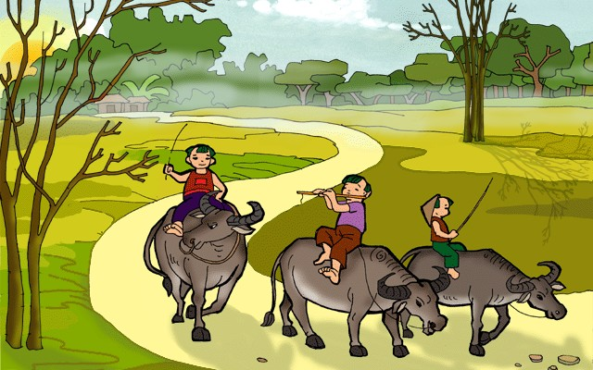
(Phiên âm)
Thôn hậu thôn tiền đạm tự yên
Bán vô bán hữu tịch dương biên
Mục đồng địch lý ngưu quy tận
Bạch lộ song song phi hạ điền
(Dịch nghĩa)
Sau thôn trước thôn đều mờ mờ như khói phủ
Bên bóng chiều nửa như có nửa như không
Trong tiếng sáo mục đồng dẫn trâu về hết
Từng đôi có trắng hạ xuống đồng
(Dịch thơ)
Trước xóm sau thôn tựa khói lồng
Bóng chiều man mác có dường không
Mục đồng sáo vẵng trâu về hết
Cò trắng từng đôi liệng xuống đồng

